**1) Tabellenkalkulation**

**1.5) Zuordnungen**

Viele Informationen lassen sich durch **Zuordnungen** darstellen, d.h. einem Element der **Ausgangsmenge** wird eines der **Zielmenge** zugeordnet. Zuordnungen besitzen verschiedene Darstellungsformen:

a) **Pfeildiagramme**: Hier wird den Monaten ihre durchschnittliche Temperatur zugeordnet.

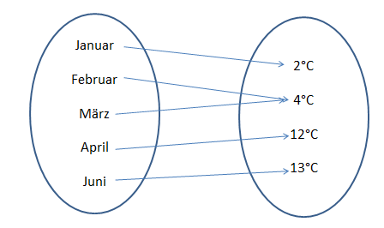

b) **Aussageformen**: Personen wird ihr Lieblingsessen zugeordnet.

Lisa mag Schnitzel

Gerd mag Suppe

Alfred mag Apfelstrudel

Franz mag Suppe

Gerd mag Schnitzel

c) **Formel**:

Der Zusammenhang zwischen den Nettopreis Np und dem Bruttopreis Bp bei 19% Mehrwertsteuer ergibt sich zu:

Bp = Np * ……..

d) **Matrixdarstellung**: Das folgende Beispiel zeigt die direkten Flugverbindungen zwischen zwei Städten.

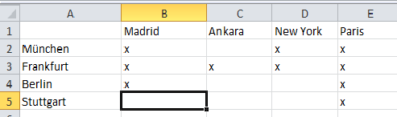

e) **Umkehrung von Zuordnungen**: Für das Beispiel c) gilt als umgekehrte Zuordnungsvorschrift.

……………………………….

Die Wertepaare werden bei der umgekehrten Zuordnung vertauscht.